KLASA V – TECHNIKA – PISMO TECHNICZNE

Odpowiedzi proszę przesyłać na e-mail nauczyciela violettakownacka@interia.pl (w temacie wiadomości należy podać przedmiot, nazwisko, imię i klasę ucznia, który rozwiązał zadania).

- Wypełnij ołówkiem kontury liter i cyfr.
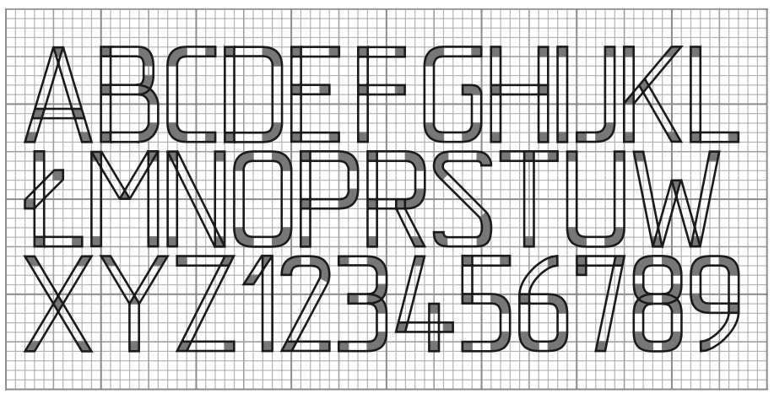
- Odwzoruj na siatce milimetrowej po trzy litery i cyfry. Zwróć uwagę na właściwą kolejność pisania każdej z nich.
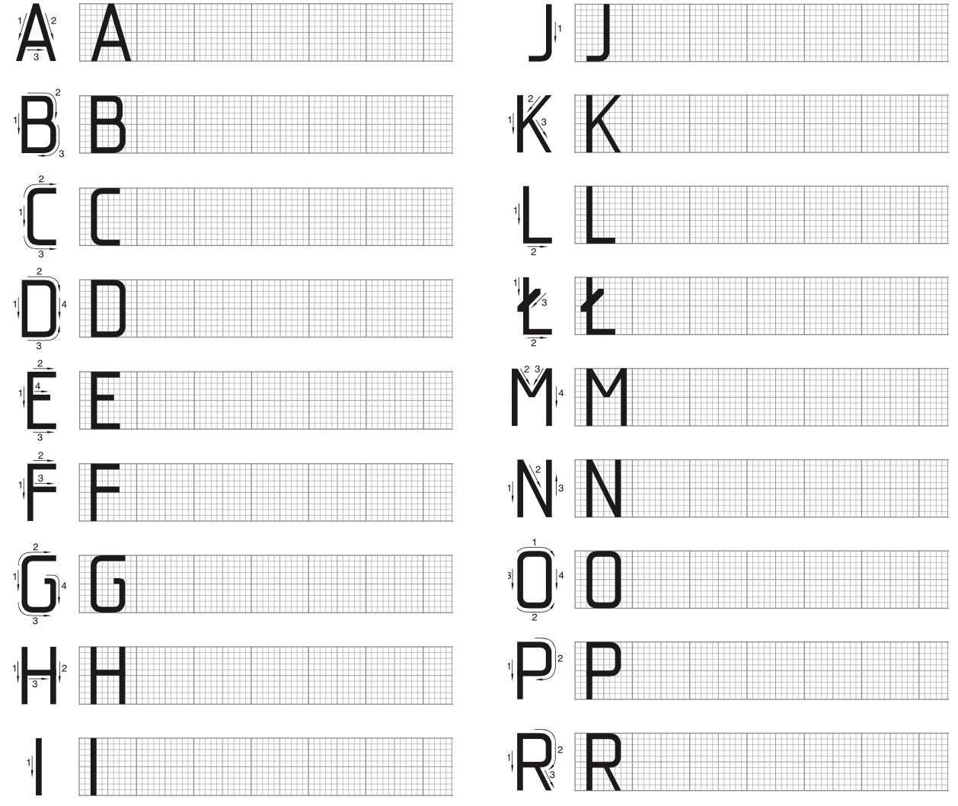
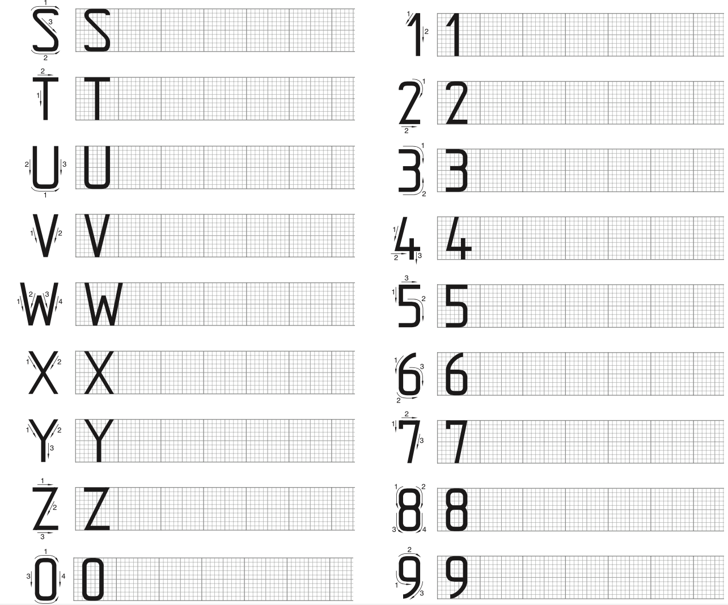

- Zapisz pismem technicznym pełną nazwę Twojej szkoły.

